**微算機系統**

實驗參

組別: 24

班級、姓名與學號：

資工二 劉濬夤 109590048

資工二 黃漢軒 109590031

日期： 2021.11.01

1**.實驗內容**：

ALU實作

2.**實驗過程與結果**：

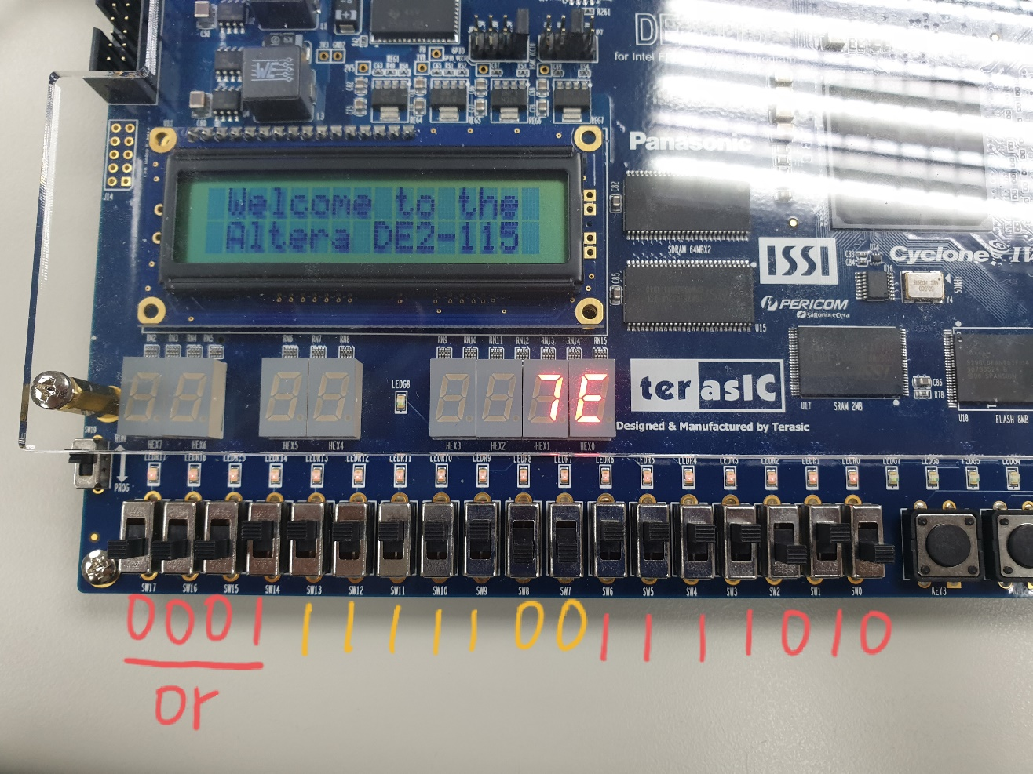

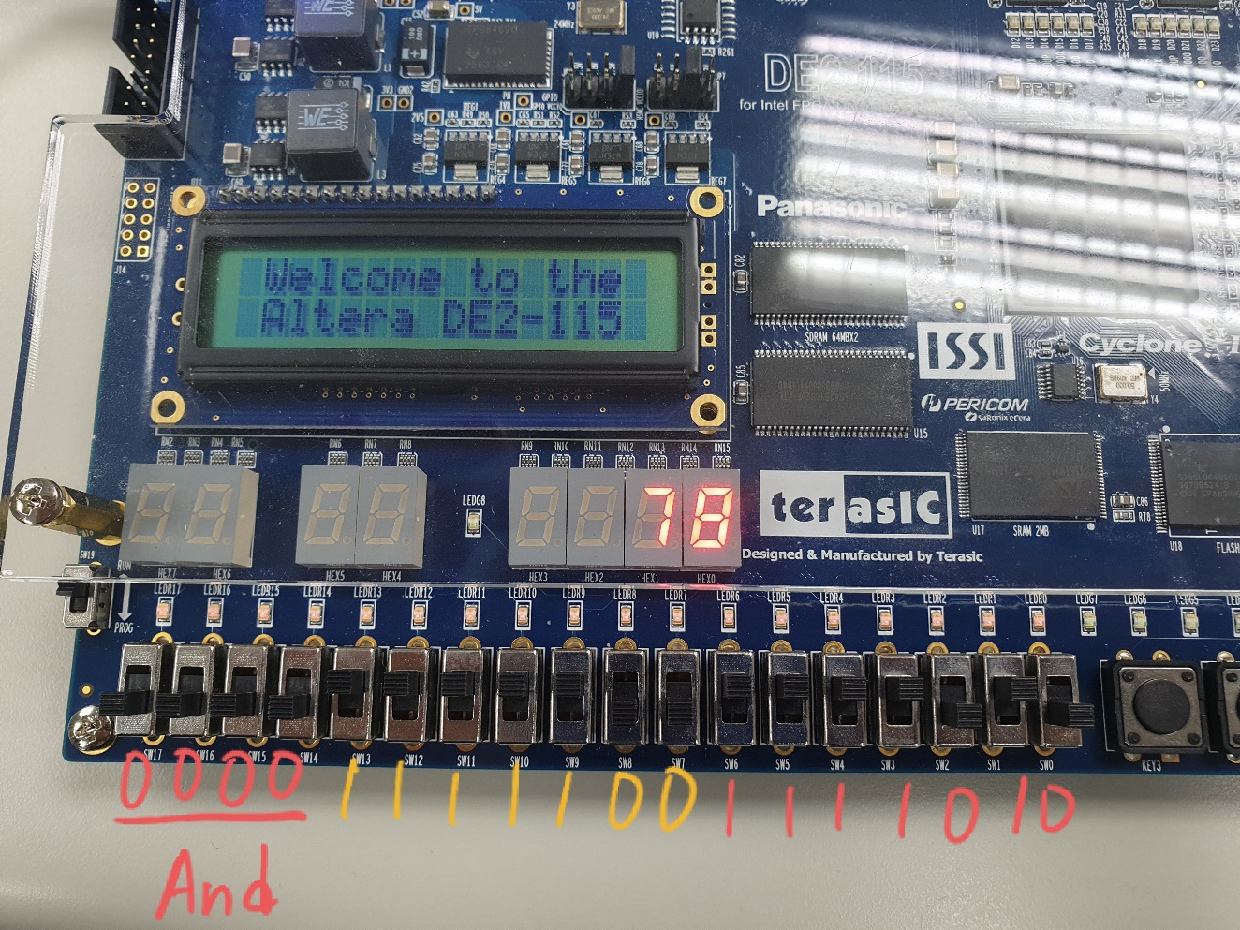

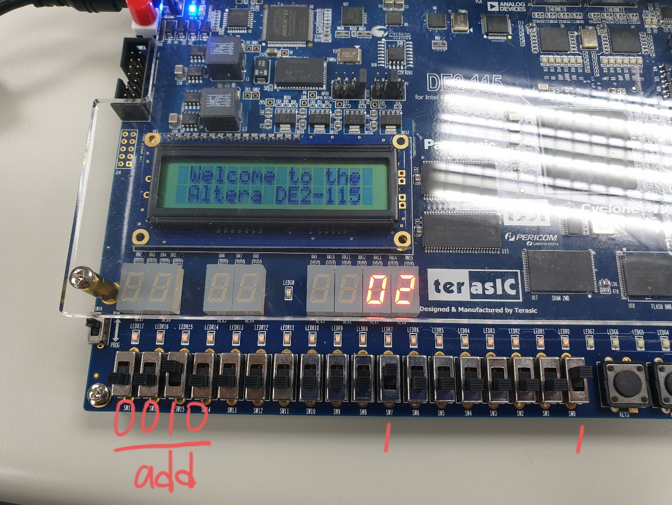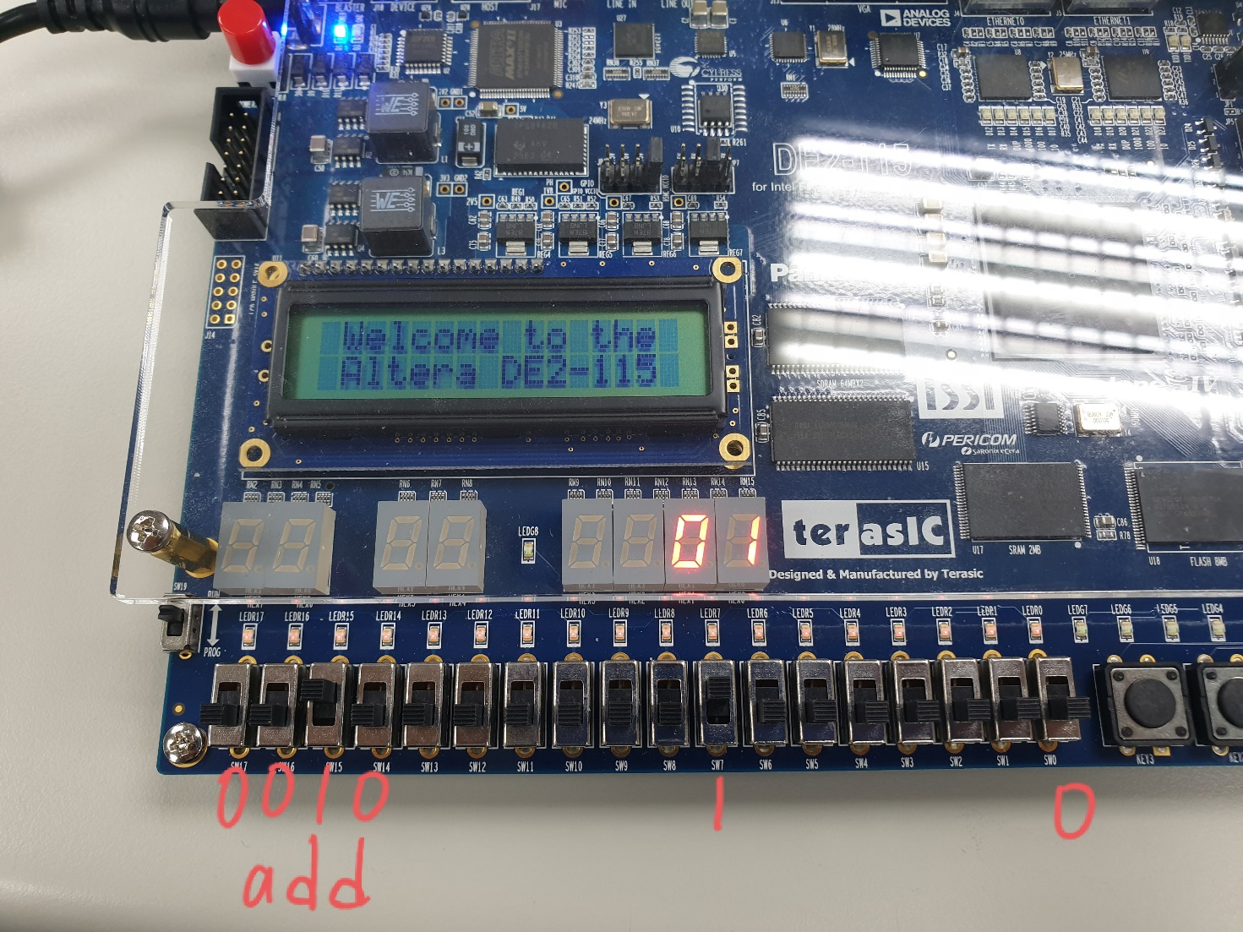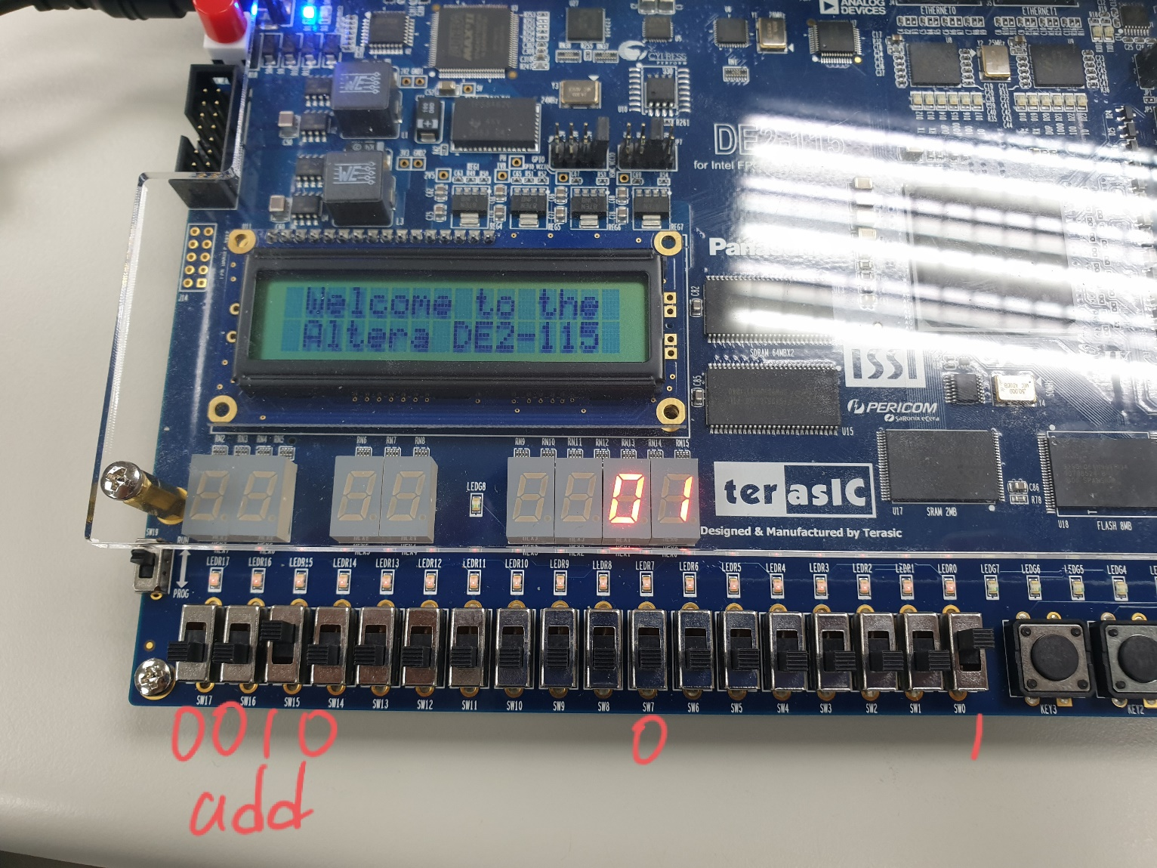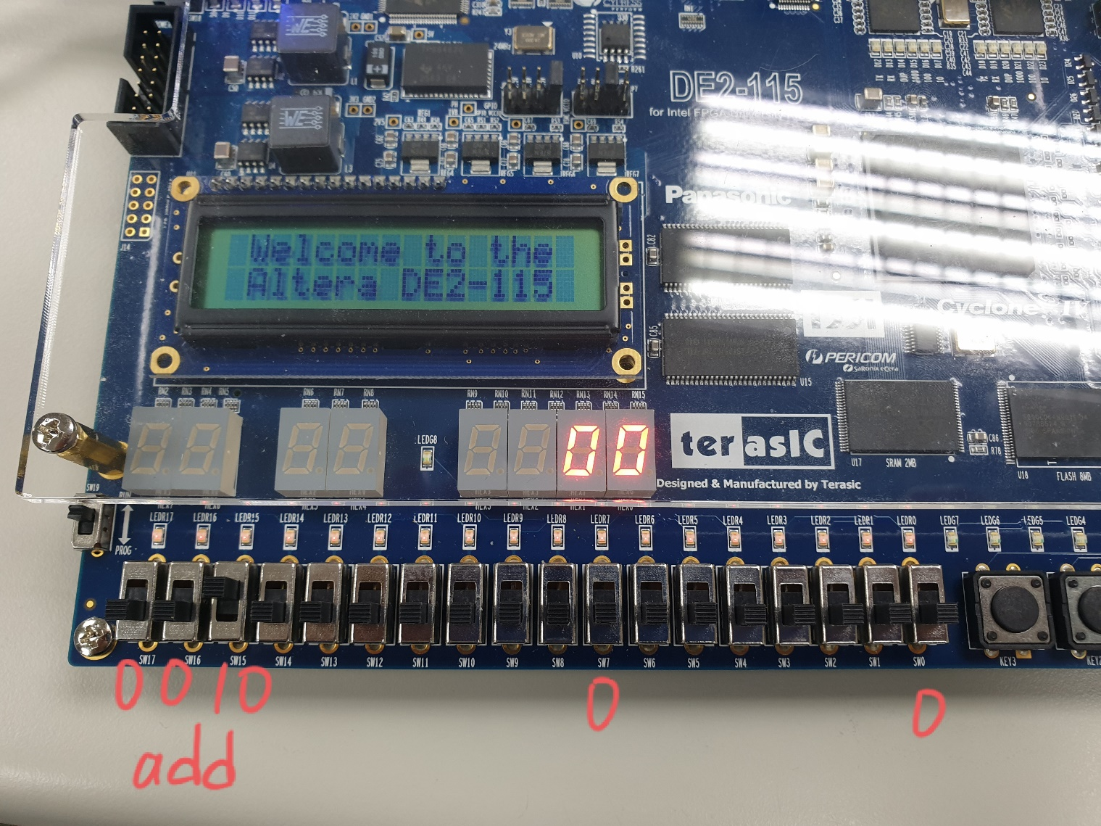

3.**程式碼**：

1bit ALU

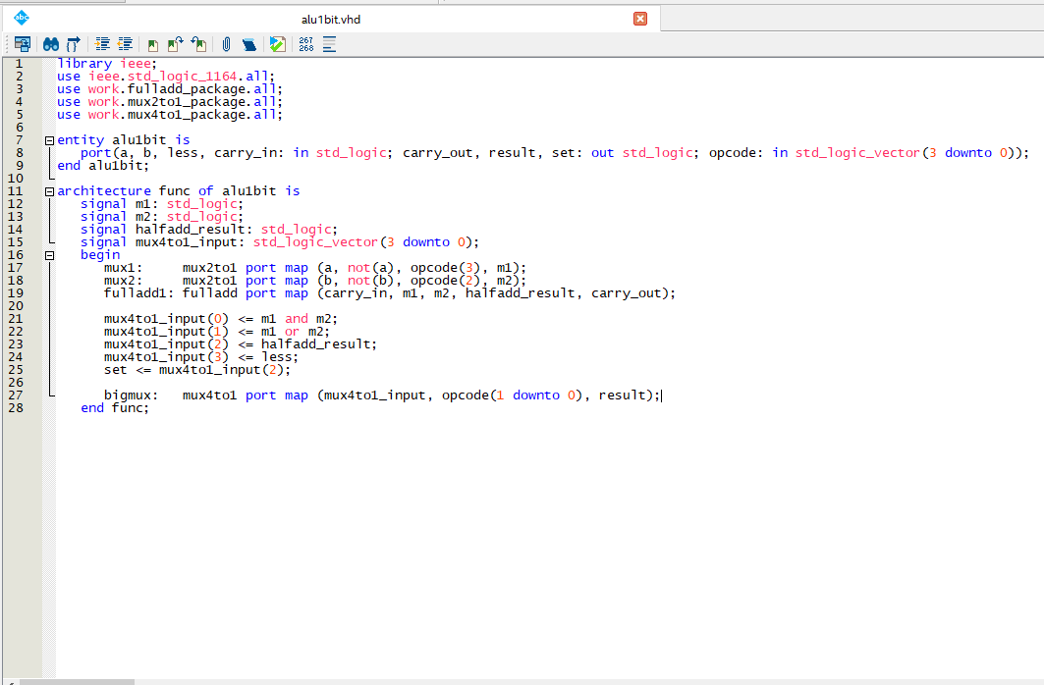

4對1多工器

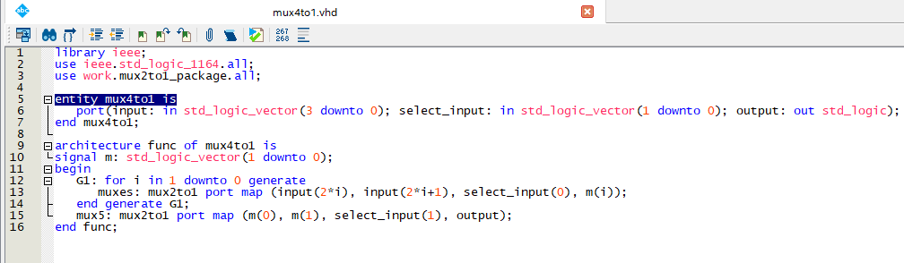

全加器

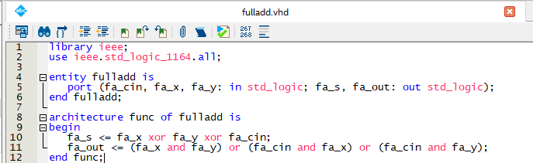

2對1多工器

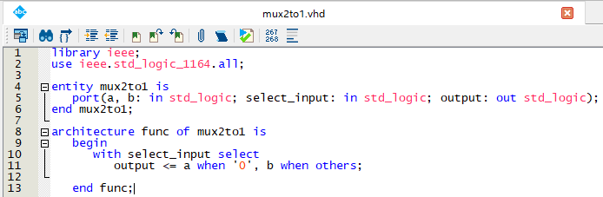

主程式

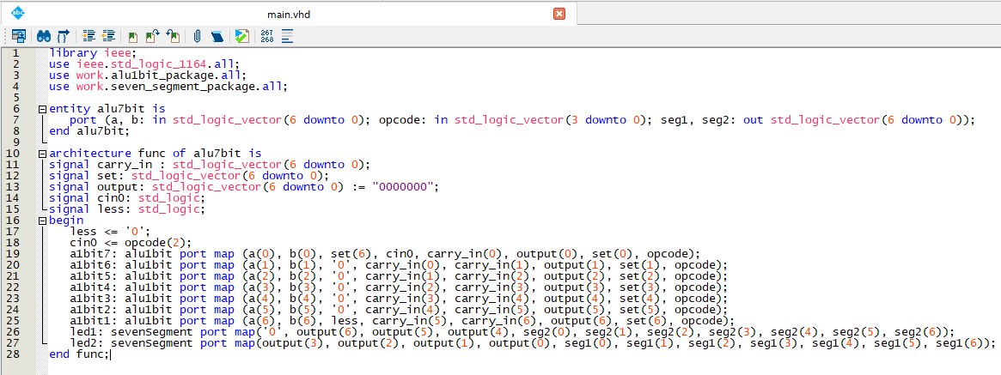

還有七段顯示器解碼的部分

由於之前的LAB使用過，而且程式碼內容基本上完全一致，

為節省篇幅就不再貼圖片了，但是我們仍會附上檔案。

4.**實驗心得：**

**劉濬夤**：

這次的實作模擬了電腦CPU中的算術邏輯單元，我在整個電路的設計上能夠感受到一部份的巧思。透過Opcode的組合來控制輸入訊號的反相、使用不同的邏輯閘來完成不同的輸出、最後再使用多工器就能夠實現多樣化的功能。雖然在一開始的時候沒有辦法完全理解整個電路的邏輯，但是經過一番研究以後終於能夠弄清楚全部的邏輯了。不過我對modelsim的使用還是不夠熟練，要再加強。

**黃漢軒**：

這次的實驗學會了如何先規劃程式的包裝，然後把每一個內容包裝成一個檔案，就像是自己做出了一個物件能夠跑出我們想要的東西一樣，也更熟悉了VHDL的程式架構跟程式語法，對於寫硬體語言更加得心應手，這次的專案也學會了如何設計ALU的內部架構以及複習了一下有號數的加減法以及其他邏輯運算，翻了一下之前的筆記並且用VHDL模擬了ALU，收穫滿滿。

5.**組員貢獻度及工作內容：**

劉濬夤：50%，實作測試、程式除錯、文書處理。

黃漢軒：50%，程式編寫、程式除錯、報告資訊整理。